Проект классного часа

Тема: Путешествие в страну «Витаминия».

Класс : 2

Учитель : Максимова Ольга Владимировна.

ГБОУ СОШ №519 г. Москва

Цели:
- формирование потребности в здоровом образе жизни, в рациональном питании;
- закрепление и расширение знаний о влиянии витаминов на здоровье человека;
- развитие логического мышления, памяти, воображения и внимания.

Оформление, оборудование :
- презентация
- компьютер,
- экран,
- карточки с названием вредных и полезных продуктов,
- карточки - рисунки
- яблоки 2-3кг.

Приложение

Ход мероприятия

1.Организационный момент :
- психологический настрой.

- Здравствуйте, ребята! Я говорю вам «здравствуйте», а это значит, что я желаю всем вам здоровья. Здоровье для человека – это главная жизненная ценность. (слайд 1)

- Каждый человек в ответе за свое здоровье. Одним из правил сохранения здоровья является здоровое питание. Человек должен питаться разнообразной, здоровой пищей.

2.Основная часть.

-Еда бывает разной: вкусная – невкусная,
любимая – нелюбимая. (слайд 2)
Игра «Ручеёк»

- Ребята, назовите свою любимую и не любимую еду! (по цепочке)
- А всегда ли любимая еда полезная?
Игра «Что полезно»

(Дети получают конверты с названиями продуктов.
Нужно разложить карточки на 2 группы
-Вредно
-Полезно)

Карточки: ОРЕХИ, ЧИПСЫ, ЗЕЛЁНЫЙ ЛУК, ГАЗИРОВКА, ПОМИДОРЫ, ЯЙЦА, ТВОРОГ, МОЛОКО, ГАМБУРГЕР, РЫБА, КОКА-КОЛА, ДОШИРАК- лапша, КУБИКИ ДЛЯ БУЛЬОНА, ЯРКИЕ КОНФЕТЫ, СЫР,
КЛУБНИКА, ПЕРСИКИ.

-Чем эти продукты полезны? (ответы детей) (слайд 3)
- Действительно, в полезных продуктах есть витамины и минералы. (слайд 4)

- Сегодня мы поговорим о витаминах.
Свое название витамины получили от латинского слова «вита» - жизнь, т.е. они жизненно необходимы для человека.
Витамины бывают разные. Их существует больше 30.
Как и у человека у каждого из них есть свое имя.

- Какие витамины вы знаете? (ответы детей)
- Сегодня мы отправимся в сказочную страну «Витаминию»
- Мы узнаем много нового о витаминах,
Выполним задания которые нам подготовили жители этой страны.
- Отправляемся в путь…..

Витамин А
Посмотрите на меня, я – витамин А. если у вас снижается зрение, если вы в вечернее время нечетко видите предметы, у вас слабая эмаль зубов. Вам не хватает именно меня. Как же вам пополнить организм мной? (нужно есть продукты, содержащие витамин А)

рыбий жир
печень,
сливочное масло,
яичные желтки,
сливки
молоко.

(слайд 5)

Витамин В

Если вы слабы, у вас плохой аппетит, вы часто огорчаетесь, плачете по пустякам – вам не хватает именно меня. Чтобы вы хорошо себя чувствовали, не огорчались, не расстраивались, не шелушилась кожа, вам крайне необходим я. Где же вы меня сможете найти?

дрожжи
горох
крупа овсяная
фасоль
крупа гречневая
хлеб пшеничный
телятина

(слайд 6)

Витамин Д

Я, редкий, но, пожалуй, один из самых важных витаминов. Без меня вы очень медленно растете. А с моей помощью, вы сможете быстрее вырасти. Со мной еще вы можете встретиться летом под солнышком.

сливочное масло
сырой яичный желток
печень трески и других рыб
икра
сыр и творог
грибы
петрушка
крапива

(слайд 7)

Витамин С

Я самый популярный витамин. Я содержусь во всех свежих овощах, фруктах и ягодах. Без меня вы можете болеть часто и продолжительно, а ваш организм не будет сопротивляться. А я, рад вам помочь защититься от простудных заболеваний. Где вы меня можете найти?

чёрная смородина
перец
цветная капуста
щавель
лимоны, апельсины, мандарины
капуста
зелёный лук
малина, вишня, абрикос, персик, банан

(слайд 8)

Витамин Е
Я очень редкий витамин. Чтобы ваше сердце было здорово - дружите со мной!

Растительные масла (подсолнечное, хлопковое, кукурузное)
яичный желток
орехи (миндаль, арахис)
печень
мясо
сливочное масло
молоко
зародыши пшеницы
зеленые части овощей

(слайд 9)

(слайд 10)

Я- Яблоко!
Все говорят, что я умное. Это потому, что во мне много железа и витамина С. Отгадайте мои загадки!

- На сучках висят шары –
Посинели от жары.
(сливы)
- Была зеленой, маленькой,
Потом я стала аленькой.
На солнце почернела я,
И вот теперь я спелая.
(чёрная смородина)
- Что копали из земли,
Жарили, варили?
Что в золе мы испекли,
Ели да хвалили?
(картофель)
- Уродилась я на славу,
Голова бела, кудрява.
Кто любит щи,
Меня ищи.
(капуста)
- За кудрявый хохолок
Лису из норки поволок.
На ощупь – очень гладкая,
На вкус – как сахар сладкая.
(морковь)
- На припеке у пеньков
Много тонких стебельков.
Каждый тонкий стебелек
Держит алый огонек.
Разгибаем стебельки –
Собираем огоньки.
(земляника)

(слайд 11)

Я- Груша!
-Помогите найти мне друзей!

Дети получают карточки
Задание: дорисуй вторую половинку и раскрась!

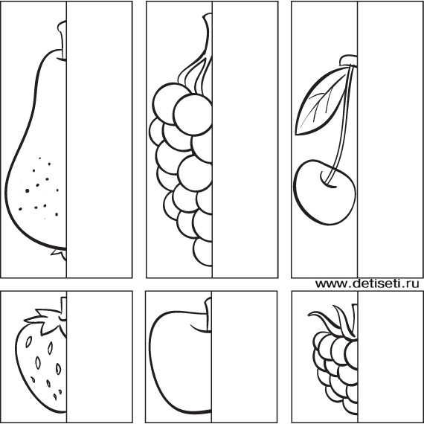

3. Заключительная часть.

- О чем сегодня говорили?
- Почему нужно есть больше овощей и фруктов?
- Назовите основные витамины.
-Ребята я приготовила вам угощение (Показываю пакет с яблоками)
-Какой витамин мы получим если съедим эти яблоки? С
-А для чего он необходим человеку?
-Можно их съесть сейчас? (нет)
- А почему? (их нужно вымыть)
- Действительно, прежде чем съесть овощи и фрукты, их нужно тщательно вымыть. Не забывайте это правило!

(слайд 12) МОЛОДЦЫ!

4. Рефлексия.

- Ребята, что вам понравилось на занятии?
- А что вы хотели бы изменить?

Приложение:
Карточки:
ОРЕХИ, ЧИПСЫ, ЗЕЛЁНЫЙ ЛУК,
ГАЗИРОВКА, ПОМИДОРЫ, ЯЙЦА,
ТВОРОГ, МОЛОКО, ГАМБУРГЕР,
РЫБА, КОКА-КОЛА, ДОШИРАК- лапша,
КУБИКИ ДЛЯ БУЛЬОНА, ЯРКИЕ КОНФЕТЫ, СЫР,
КЛУБНИКА, ПЕРСИКИ.

